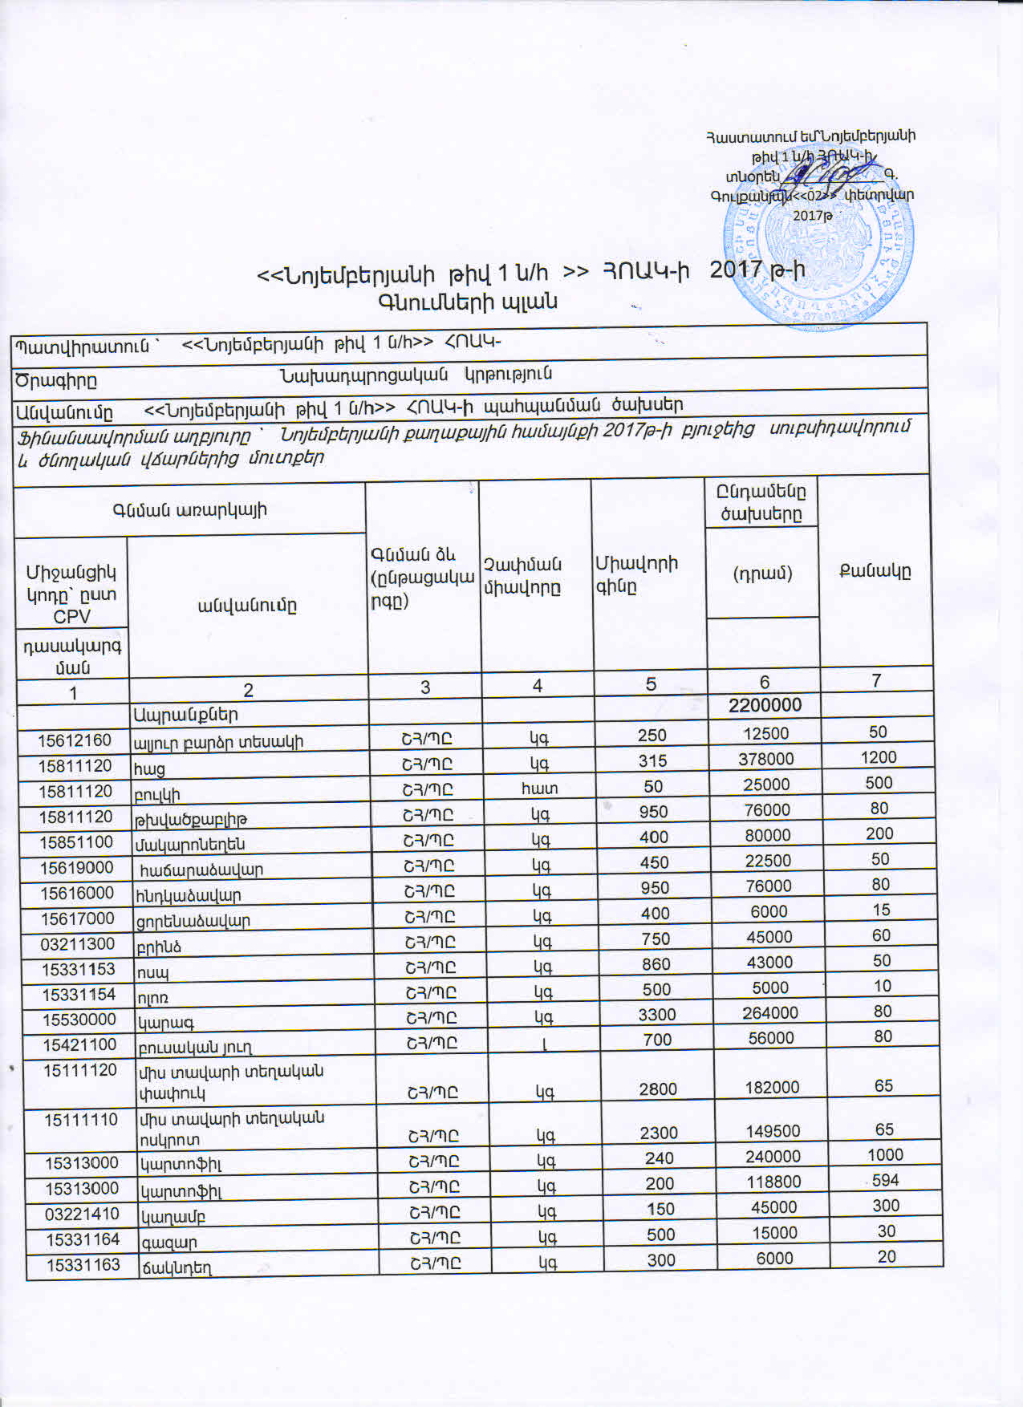

|  |  |  |  |  |  |  |
| --- | --- | --- | --- | --- | --- | --- |
| 15331161 | սոխ | ՇՀ/ՊԸ | կգ | 250 | 12500 | 50 |
| 15331167 | կանաչի | ՇՀ/ՊԸ | կապ | 200 | 16000 | 80 |
| 15331166 | վարունգ | ՇՀ/ՊԸ | կգ | 500 | 10000 | 20 |
| 15332140 | խնձոր | ՇՀ/ՊԸ | կգ | 250 | 50000 | 200 |
| 15332192 | մանդարին | ՇՀ/ՊԸ | կգ | 400 | 8000 | 20 |
| 15831000 | շաքարավազ | ՇՀ/ՊԸ | կգ | 400 | 20000 | 50 |
| 15842310 | կարամել | ՇՀ/ՊԸ | կգ | 1290 | 12900 | 10 |
| 15863200 | թեյ | ՇՀ/ՊԸ | կգ | 8700 | 8700 | 1 |
| 15851100 | տոմատ | ՇՀ/ՊԸ | կգ | 1000 | 20000 | 20 |
| 15872400 | աղ | ՇՀ/ՊԸ | կգ | 160 | 8000 | 50 |
| 03142510 | հավկիթ | ՇՀ/ՊԸ | հատ | 70 | 42000 | 600 |
| 15842110 | Կոնֆետ | ՇՀ/ՊԸ | կգ | 2800 | 28000 | 10 |
| 15332297 | ջեմ | ՇՀ/ՊԸ | կգ | 1000 | 100000 | 100 |
| 15861200 | կակաո | ՇՀ/ՊԸ | կգ | 6200 | 18600 | 3 |
|  |  |  |  |  | **2200000** |  |
|  | **Գրասենյակային նյութեր /4261/** |  |  |  | **100000** |  |
| 30197631 | թուղթ A4 80գր/մ | ԲԸԱՀ | տուփ | 2100 | 31500 | 15 |
| 30192740 | թուղթ գունավոր A4 80գր/մ 10գույն | ԲԸԱՀ | տուփ | 1500 | 10500 | 7 |
| 30197231 | ֆայլ | ԲԸԱՀ | tup | 1000 | 1000 | 1 |
| 30197232 | արագակար | ԲԸԱՀ | հատ | 100 | 2000 | 20 |
| 30197234 | թղթապանակ | ԲԸԱՀ | հատ | 1000 | 2000 | 2 |
|  | թանաք | ԲԸԱՀ | հատ | 3500 | 10500 | 3 |
| 39263200 | գրասենյակային գիրք | ԲԸԱՀ | հատ | 500 | 2000 | 4 |
| 24911200 | սոսինձ էմուլսիա | ԲԸԱՀ | հատ | 250 | 5000 | 20 |
| 30192121 | գրիչ գնդիկավոր Cello finegrip 0,7մմ | ԲԸԱՀ | հատ | 90 | 3600 | 40 |
| 30192750 | մարկեր գրատախտակի համար Centrum | ԲԸԱՀ | հատ | 330 | 9900 | 30 |
| 30192750 | ֆլոմաստեր | ԲԸԱՀ | տուփ | 600 | 12000 | 20 |
| 30192770 | պլաստիլին | ԲԸԱՀ | տուփ | 500 | 10000 | 20 |
|  |  |  |  |  |  |  |
|  | **Տնտեսական ապրանքներ /4267/** |  |  |  | **100000** |  |
| 39835000 | հատակ մաքրելու ձող | ԲԸԱՀ | հատ | 2100 | 2100 | 1 |
| 39831241 | մաքրող միջոց բադիկ | ԲԸԱՀ | հատ | 1000 | 6000 | 6 |
| 39224331 | դույլ պլաստմասսե | ԲԸԱՀ | հատ | 1200 | 7200 | 6 |
| 39836000 | ավել | ԲԸԱՀ | հատ | 1000 | 6000 | 6 |
| 39831245 | սպասք լվանալու հեղուկ ֆերրի | ԲԸԱՀ | հատ | 800 | 12800 | 16 |
| 39837000 | ցախավել | ԲԸԱՀ | հատ | 1700 | 3400 | 2 |
| 39831243 | լվացքի փոշի | ԲԸԱՀ | կգ | 1000 | 12000 | 12 |
| 39831241 | օճառ ձեռքի | ԲԸԱՀ | հատ | 250 | 10000 | 40 |
| 39831241 | սպիտակեցնող հեղուկ | ԲԸԱՀ | լիտր | 300 | 6000 | 20 |
| 33761000 | զուգարանի թուղթ | ԲԸԱՀ | հատ | 100 | 13000 | 130 |
| 39513200 | անձեռոցիկ | ԲԸԱՀ | հատ | 230 | 11500 | 50 |
| 31531210 | էլեկտրական լամպ | ԲԸԱՀ | հատ | 100 | 1000 | 10 |
| 39514100 | սեղանի սրբիչ | ԲԸԱՀ | հատ | 300 | 9000 | 30 |
|  |  |  |  |  |  |  |
|  |  |  |  |  |  |  |
|  |  |  |  |  |  |  |
|  | Աշխատանքներ |  |  |  |  |  |
|  |  |  |  |  |  |  |
|  | **Շինանյութեր /4269/** |  |  |  | **59000** |  |
| **44111413** | յուղաներկ | ԲԸԱՀ | կգ | 2500 | 25000 | 10 |
| **44192800** | վրձին | ԲԸԱՀ | հատ | 700 | 14000 | 20 |
| **44423240** | մետաղե սանդուղք | ԲԸԱՀ | հատ | 20000 | 20000 | 1 |
|  |  |  |  |  |  |  |
|  |  |  |  |  |  |  |
|  | Ծառայություններ | ԲԸԱՀ |  |  |  |  |
|  | **Էներգետիկ ծառայություններ /4212/** |  |  |  | **730000** |  |
|  | էլեկտրաէներգիայի մատակարարում | ԲԸԱՀ | կվտ*ժ | 46,2 | 100000 | 2165 |
|  | բնական գազի մատակարարում | ԲԸԱՀ | խմ | 139 | 630000 | 4532 |
|  | **Կոմունալ ծառայություններ/4213/** |  |  |  | **60000** |  |
|  | ջրի մատակարարում | ԲԸԱՀ | տ | 180 | 60000 | 333 |
|  | **Կապի ծառայություններ/4214/** | ԲԸԱՀ |  |  | **90000** |  |
|  | ինտերնետ կապ | ԲԸԱՀ |  | 3500 | 42000 |  |
|  | **Ընդհանուր բնույթի այլ ծառայություններ** |  |  |  | **188000** |  |
|  | Պարտադիր բուժզննման ծառայություն/4266/ | ԲԸԱՀ |  |  | 168000 |  |
|  | Գազի սպասարկման ծառայություն/4212/ | ԲԸԱՀ |  |  | 20000 |  |
|  | -- |  |  |  |  |  |
|  | **Ընդամենը** |  |  |  | **1279000** |  |
|  |  |  |  |  |  |  |
|  |  |  |  |  |  |  |